Н.Е.Шатовская

shatovskaya@gmail.com,

ГОУ СОШ № 179 Московского института открытого образования,

МБОУ ДОД Дворец детского творчества г.о.Железнодорожный

Звёздное небо разных широт

в занимательных и олимпиадных задачах

Тематическая подборка задач с подробными решениями, 9-11 класс

Журнал “Физика для школьников», № 4 за 2012 год, стр.47-58

1. Стихотворение Алексея Суркова "Ночная песня" из цикла стихов, написанного под впечатлением путешествия по Индии, начинается так:

Океана Индийского тусклый лак

Проступал из ночной синевы,

И звёзды на небе стояли не так,

Как на небе нашей Москвы.

Под шуршанье прибоя

В полуночный час

Ко сну отходил Мадрас...

Чем отличается вид звёздного неба в Мадрасе от вида звёздного неба в Москве? Почему поэту-северянину кажется, что звёзды на небе расположены "не так"?
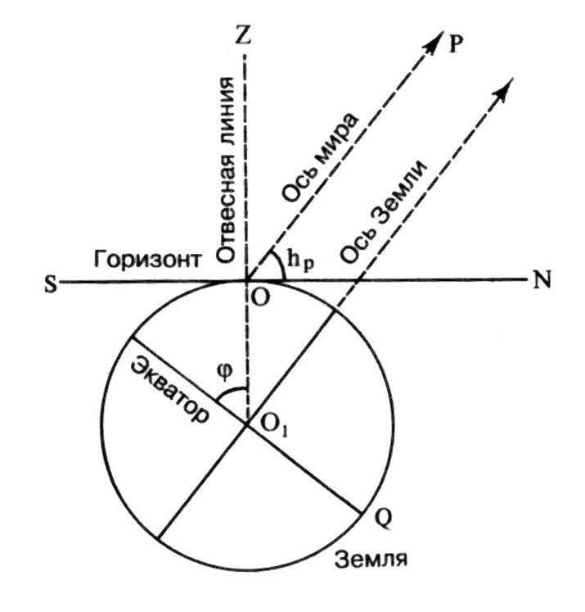

Вид звёздного неба и суточные траектории небесных тел зависят от широты места наблюдения. Понять, как именно, нам поможет рисунок 1:

Изобразим земной шар, обозначим ось вращения планеты (она направлена приблизительно к Полярной звезде). Плоскость экватора проходит через центр планеты О₁ перпендикулярно её оси. Наблюдатель находится в точке О; отвесная линия ОО₁ направлена вниз, к центру Земли; плоскость горизонта SN касается поверхности планеты в точке О. Ось мира ОР, вокруг которой происходит видимое наблюдателю суточное движение светил, параллельна оси вращения Земли. Точка Р на небесной сфере называется Полюсом мира. Угол между осью мира и плоскостью горизонта обозначим h_{P} – высота Полюса Мира над горизонтом. Угол φ между плоскостью экватора и направлением из центра Земли к наблюдателю – это ничто иное, как географическая широта наблюдателя.

Ось мира перпендикулярна плоскости экватора, отвесная линия перпендикулярна плоскости горизонта. Следовательно, углы h_{P} и φ равны как углы с взаимно перпендикулярными сторонами. Мы доказали Теорему о высоте Полюса Мира над горизонтом: h_{P} = φ, высота Полюса Мира над горизонтом равна широте места наблюдения.

Вид звёздного неба в Мадрасе, таким образом, существенно отличается от привычного москвичам, ведь Москва расположена на 55°45’ северной широты, а Мадрас - на 13°05’ северной широты, более чем на 40° южнее. Для московского наблюдателя никогда не заходят за горизонт звёзды и созвездия, удалённые от Полюса Мира менее чем на 55°45’. Незаходящими будут созвездия Большой и Малой Медведиц, Дракона, Жирафа, Кассиопеи и Цефея, яркие звёзды Капелла (α Возничего), Вега (α Лиры) и Денеб (α Лебедя) и, естественно, Полярная звезда. Для наблюдателя из Мадраса Полюс Мира будет расположен низко, на высоте всего 13°05’, и в северной части неба останется только одно незаходящее созвездие - Малая Медведица. Зато индийский наблюдатель сможет «заглянуть» на 40° южнее, чем наблюдатель московский, и увидеть, например, созвездия Центавра и Южного Креста, ярчайшие звёзды Канопус (α Киля) и Ахернар (α Эридана).


2. На рисунке 2 изображён флаг самого северного штата США – Аляски. Исходя из того, что флаг отображает реальное расположение созвездий на небе столицы штата – города Анкориджа, дополните рисунок, обозначив линию горизонта. (Астрономическая олимпиада наукоградов и научных центров, 2007 год)
Решение. Анкоридж находится примерно на широте 61°. Горизонт следует провести таким образом, чтобы высота Полярной звезды составила 61°. В качестве масштабного отрезка можно использовать расстояние между передними звёздами ковша - Дубхе и Мерак; оно составляет примерно 5,5°. Соответственно, вниз от Полярной звезды нужно отложить 11 таких расстояний.
Напомним, что положение светил на небесной сфере астрономы описывают при помощи небесных координат, в частности, экваториальных.

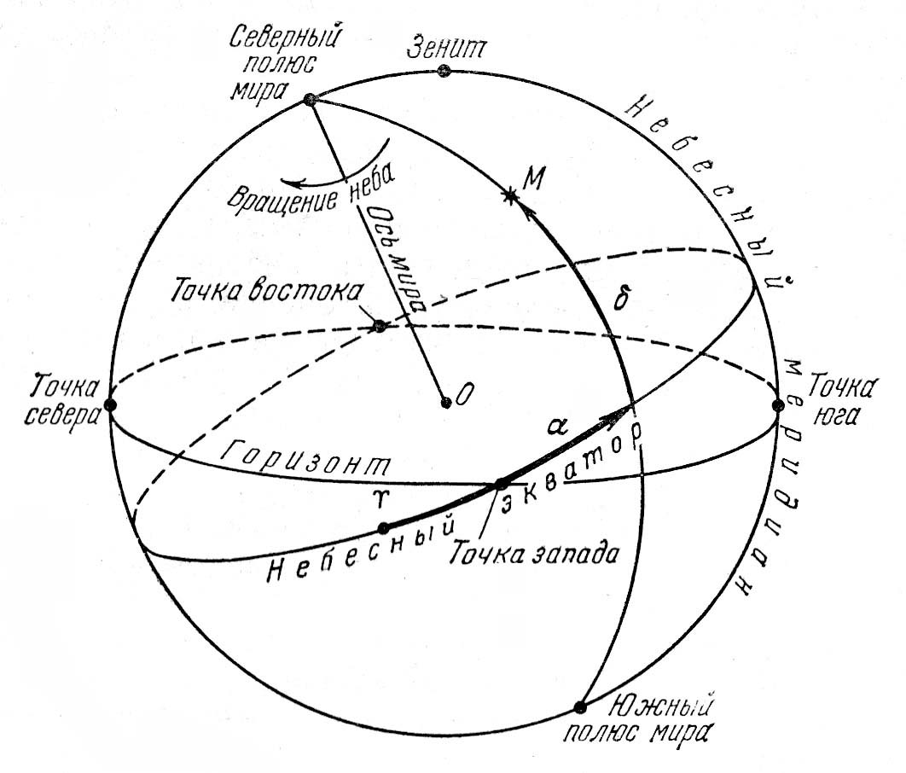

В экваториальной координатной системе (рис.3) положение светила в направлении север-юг задаёт координата «склонение». Она отсчитывается от небесного экватора (линии, по которой плоскость земного экватора пересекает небесную сферу), обозначается греческой буквой δ и измеряется в градусах. Например, склонение северного Полюса Мира равно +90°, южного Полюса Мира -90°, центр созвездия Кассиопеи имеет склонение +60°, а центр созвездия Ориона находится на небесном экваторе и имеет склонение 0°.
На широте φ незаходящими будут объекты со склонением δ > 90°- φ, невосходящими - объекты со склонением δ < φ - 90°.

3. Герой одной из новелл японского писателя Акутагавы Рюноскэ, путешественник, рассказывает: "Есть созвездие Большой Крест - в небе над Макао оно сияет, а на небе Японии его не видать" (перевод Н.Фельдман). Как вы думаете, о каком созвездии идет речь?

Решение. Макао – город на южном побережье Китая, широта 22° с.ш. Крупные острова Японского архипелага протянулись от 32 до 46° северной широты (далее при расчёте мы будем использовать широту Токио - 36° с.ш.). Звёздное небо над Макао действительно отличается от звёздного неба Японии.

Созвездия Большой Крест на звёздной карте нет. Форму креста имеет созвездие Лебедя, расположенное между +25 и +45° по склонению, однако речь в отрывке идёт не о нём – ведь в Японии Лебедь прекрасно виден, созвездие проходит через зенит. Видна с 22° с.ш., но не видна с 36° с.ш. часть небесной сферы от -54° до -68° по склонению. Воспользовавшись звёздной картой, мы обнаружим, что там расположено сразу два подходящих объекта – созвездие Южный Крест и астеризм Ложный крест, включающий звёзды δ и κ Парусов и ι и ε Киля.

В экваториальной координатной системе (рис.3) положение светила в направлении восток-запад задаёт координата «прямое восхождение». Она отсчитывается от точки весеннего равноденствия в сторону видимого годичного движения Солнца, обозначается греческой буквой α и измеряется в часах и минутах прямого восхождения (1^{h} = 15°, 1^{m} = 15’). Например, созвездие Ориона расположено между 5 и 6^{h} прямого восхождения, а созвездие Орла – между 19 и 20^{h}. Прямое восхождение Солнца непрерывно изменяется в течение года: 21 марта оно равно 0^{h}, 22 июня – 6^{h}, 23 сентября – 12^{h} и 22 декабря – 18^{h}. Созвездие Ориона и соседние созвездия удобнее наблюдать зимой, когда Солнце находится в противоположной части небесной сферы. Созвездие Орла и соседние – наоборот, видны летом.

4. Созвездия в Подмосковье.
"Глянешь на небо в ночные часы -
В небе Медведица, Гончие Псы,
Ворон и Рыбы, Рак и Дракон.
Сколько созвездий, сколько имён".
Возможно, это стихотворение встречалось вам и раньше. Подумайте, можно ли наблюдать все упомянутые созвездия в Пущино (то есть в Южном Подмосковье, на широте около +55°) одновременно? Если нет, то какое максимальное число из этих созвездий можно увидеть на нашем небе в один момент? (Всероссийская олимпиада по астрономии, 2004 год)

Решение. На широте 55° с.ш. три из упомянутых созвездий – Медведица, Гончие Псы и Дракон – являются незаходящими. Необходимо выяснить, могут ли быть видны одновременно три оставшихся созвездия. Зодиакальное созвездие Рыб находится на небесном экваторе в интервале от 23^{h} до 2^{h} по прямому восхождению, зодиакальное созвездие Рак – в северной полусфере в интервале от 8^{h} до 9^{h}, Ворон – южнее экватора в интервале 12-13^{h}. Поскольку прямые восхождения Рыб и Ворона отличаются на 12 часов, эти созвездия кульминируют (проходят самую высокую точку своего суточного пути) с разницей во времени в полсуток. При этом Рыбы находятся над горизонтом 12 часов, а Ворон – меньше 12 часов; он восходит после захода Рыб, а заходит – до их восхода. Следовательно, на широте Пущино созвездия Ворона и Рыб нельзя наблюдать одновременно. Но пять из шести перечисленных созвездий видеть над горизонтом одновременно можно.

5. У Константина Бальмонта в стихотворении есть такие строки:

Звучали песни мне. Я сам их пел везде.

От Семизвездия далеко уплывая

До Южного Креста, молился той звезде,

Что где-то в снах ночей, у самого их края...

В каких широтах можно наблюдать и ковш Большой Медведицы, и Южный Крест? Можно ли увидеть эти созвездия одновременно? Если да, то в какое время года?

Решение. Южный Крест занимает на небе участок между -55 и -64° склонения и между 12 и 13^{h} прямого восхождения; созвездие полностью восходит южнее 26° с.ш. Ковш Большой Медведицы лежит между +50 и +62° между 11 и 14^{h} прямого восхождения; он полностью восходит севернее 28° ю.ш. Между 26° с.ш. и 28° ю.ш. оба созвездия можно видеть над горизонтом.

Поскольку центры созвездий имеют одинаковое прямое восхождение (12-13^{h}), созвездия кульминируют (проходят наивысшую точку своей суточной траектории) одновременно: Южный Крест в южной части неба, ковш – в северной. Наилучшие условия для их наблюдения будут тогда, когда кульминация происходит в полночь, то есть когда прямое восхождение Солнца отличается на 12^{h} и равно 0-1^{h} - это конец марта – начало апреля.

6. Советский поэт Михаил Дудин, посетив обсерваторию Серро-Калан в Чили, неподалеку от Сантьяго (широта 33^{о}30’ ю.ш), написал такие строки:

Далековато

До пулковских звёзд,

Срезает экватор

Медведицы хвост.

Над кроною лавра

Квохтанье дрозда

И альфа Центавра -

Двойная звезда.

Как выглядит Большая Медведица на широте обсерватории? Можно ли оттуда наблюдать одновременно это созвездие и α Центавра?

Решение. Автор наблюдателен и точен. Из пункта с южной широтой 33°30’ северное небо будет видно только до +56°30’ по склонению. Из образующих «ковш» Большой Медведицы звёзд α и δ в Сантьяго не восходят, β, γ, ε и ζ видны у горизонта. И только «кончик хвоста» – звезда η (Бенетнаш, δ = +49°19’) поднимается над горизонтом примерно на 7°. А объекты со склонением меньше, чем -56°30’, в этой местности будут незаходящими. Склонение α Центавра (Толиман) равно -60°50’; в Сантьяго звезда не заходит на горизонт и поэтому может быть видна одновременно с Бенетнаш. Более того, прямые восхождения этих звёзд близки (14^{h}39^{m} и 13^{h}47^{m} соответственно), и кульминируют они почти одновременно, с интервалом менее одного часа. Однако, поскольку Бенетнаш появляется над горизонтом ненадолго, наблюдения следует производить вблизи её кульминации.

7. Своё знаменитое стихотворение "Южный Крест" В.Я.Брюсов написал в 1911 году под впечатлением антарктических путешествий Скотта и Амундсена. Герой стихотворения повторяет их путь:

Я долго шёл, и, выбрав для ночлега

Холм ледяной, поставил гибкий шест.

В полярной тьме не Сириус, не Вега, -

Как знак любви, сверкает Южный Крест...

Прекрасные стихи, но все ли бесспорно с астрономической точки зрения?

Решение. Вега из Антарктиды действительно не видна: светило со склонением +38° южнее параллели 52° южной широты не восходит. Иное дело Сириус, склонение которого -17°: южнее 73° южной широты он станет незаходящим, да и в прибрежной части материка Сириус находится над горизонтом большую часть суток. Если бы герою стихотворения удалось приблизиться к полюсу, он обязательно увидел бы эту ярчайшую из звёзд.

8. Созвездие Южного Креста упоминает в одной из своих песен Юрий Визбор. Песня начинается так:

Тихо горы спят, Южный Крест залез на небо,

Спустились с гор в долину облака.

Осторожней, друг, ведь никто из нас здесь не был,

В таинственной стране Мадагаскар.

А заканчивается так:

Южный Крест погас в золотом рассветном небе...

Нельзя ли по этим строчкам догадаться, в какое время года герой совершает своё путешествие?

Решение. Южный Крест занимает на небе участок между -55 и -64° склонения и между 12 и 13 часами прямого восхождения. Остров Мадагаскар простирается от 12 до 26° южной широты; далее при расчете будем считать, что путешественник находится в средней части острова, на широте 19° ю.ш. На этой широте созвездие является заходящим и уходит под горизонт на несколько часов. Это обстоятельство и позволяет ответить на вопрос.

Из текста песни следует, что Южный Крест был виден в течение всей ночи. Поэтому можно предположить, что он кульминировал вблизи полуночи. В таком случае не составит труда определить прямое восхождение Солнца: оно отличается от прямого восхождения самого созвездия на 12 часов и может быть равным от 0 до 1 часа. Итак, герой путешествует в конце марта - начале апреля. (Точный расчёт показывает, что на широте 19° ю.ш. Южный Крест проводит под горизонтом около 8 часов, и виден в течение всей ночи над горизонтом с марта по май).

Видимое суточное движение светил происходит вокруг оси мира по часовой стрелке (если смотреть от Полярной звезды). Но на разных широтах Земли оно выглядит по-разному.

Для наблюдателя, находящегося на северном полюсе Земли, ось мира направлена вертикально, высота Полюса Мира 90°, Полярная звезда находится в зените. Суточные траектории параллельны горизонту, звёзды не восходят и не заходят, наблюдению доступна ровно половина небесной сферы – северная полусфера (рис. 4а).

Для наблюдателя, находящегося на экваторе Земли, ось мира направлена горизонтально, высота Полюса Мира 0°, Полярная звезда находится в точке севера на горизонте. Суточные траектории перпендикулярны горизонту, все звёзды восходят и заходят, проводя над и под горизонтом по половине суток, наблюдению доступна вся небесная сфера (рис. 4б).

Для наблюдателя, находящегося в средних широтах, реализуется промежуточная ситуация: Полюс Мира расположен на высоте φ над горизонтом; светила, удалённые от Полюса менее чем на φ, никогда не заходят; светила, удалённые менее чем на φ от противоположного Полюса, никогда не восходят, остальные восходят и заходят, пересекая горизонт под углом 90° -φ.

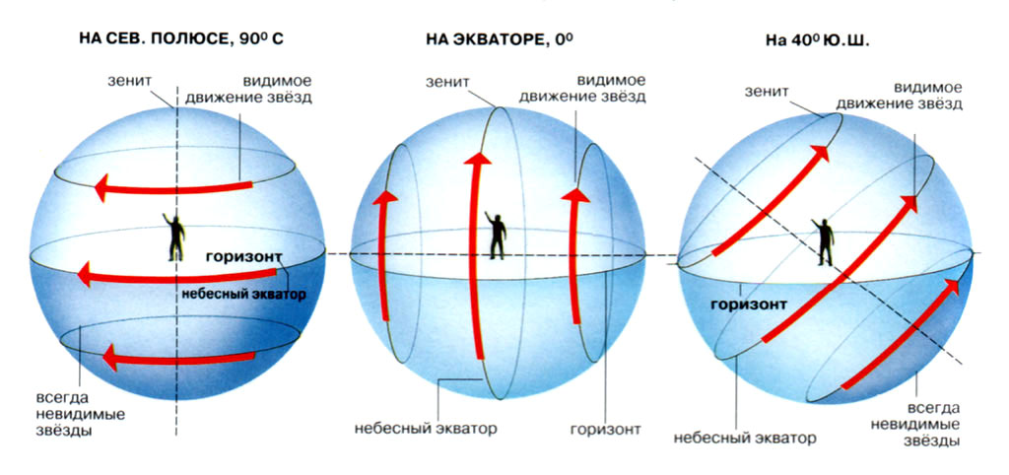

9. В рассказе "Старик и море" Эрнст Хемингуэй описывает, как старый Сантьяго рыбачит в море у берегов Кубы: «Было темно; в сентябре темнота всегда наступает внезапно, сразу же после захода солнца. Он лежал, прислонившись к щербатым доскам, и изо всех сил старался отдохнуть. На небе показались первые звёзды. Он не знал названия звезды Ригель, но, увидев её, понял, что скоро покажутся и все остальные.» Докажите, что Сантьяго не мог видеть Ригель. Какую звезду он на самом деле увидел, если, конечно, это была звезда, а не яркая планета?

Решение. В сентябре прямое восхождение Солнца равно примерно 12 ^{h}, и после его захода будут видны, помимо незаходящих, звёзды с прямыми восхождениями от 13 до 1^{h}. Ригель имеет прямое восхождение около 5^{h} и появится над горизонтом около полночи. Вероятнее всего, Сантьяго увидел Антарес (α Скорпиона, 16,5^{h}) - над южным горизонтом, или Арктур (α Волопаса, 14^{h}) - над западным, или одну из звёзд осенне-летнего треугольника (примерно 20^{h}) - вблизи зенита.

10. У Константина Ваншенкина есть стихотворение "Южный вечер":

Темнота приходит сразу,

Будто кто-нибудь тайком,

Но по явному приказу

Нам глаза прикрыл платком.

Темнота стремглав ложится

На земную благодать.

Заблудилась в небе птица -

Ничего ей не видать.

Почему в низких широтах сумерки короткие?

Решение. Сумерками называют время между заходом Солнца и наступлением темноты и между началом рассвета и восходом Солнца. В сумерках Солнце подсвечивает из-под горизонта земную атмосферу, благодаря чему вечером темнота наступает не сразу, и утром небо светлеет постепенно. Когда Солнце опускается под горизонт на 6-7°, в небе становятся видны наиболее яркие звёзды. Самые слабые звёзды появляются при погружении Солнца под горизонт на 18°. Поэтому в астрономии различают гражданские сумерки, по окончании которых в городах включают уличное освещение, и астрономические сумерки, по окончании которых можно проводить наблюдения слабых объектов.

Понять, почему в высоких широтах сумерки более длительные, чем в низких, нам поможет рисунок 5. На экваторе суточные траектории светил перпендикулярны горизонту, и Солнце погружается под горизонт на 7° за 7/15 часа. На экваторе первые звёзды появляются на небосводе уже через полчаса после захода Солнца, а утром последние звезды гаснут за полчаса до восхода.
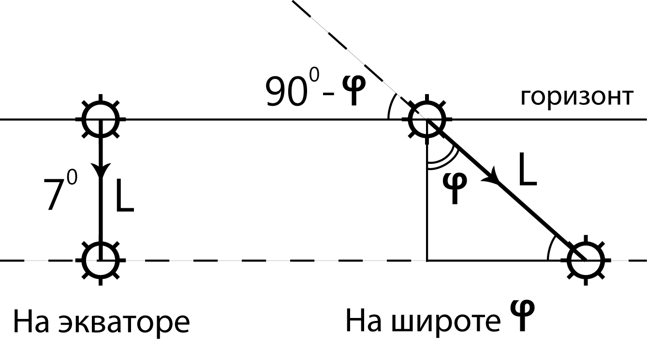

На широте φ суточная траектория Солнца пересекает горизонт под углом 90°-φ. Солнце погрузится под горизонт на 7°, пройдя вдоль суточной траектории дугу в L = 7°/cos φ. На широте 45° дуга L равна 10°, а на широте 60^{о} - 14°. Поэтому гражданские сумерки в Крыму длятся 40 мин, немногим дольше, чем на экваторе, а в Санкт-Петербурге – почти час.

11. Считается, что человек с нормальным зрением в идеальных условиях наблюдения видит по всей небесной сфере в общей сложности около 6000 звёзд. Сколько звёзд мог бы насчитать за одну ясную ночь наблюдатель с нормальным зрением, проживающий на экваторе? (Московская астрономическая олимпиада, 2008 год)

Решение. При наблюдении с экватора Солнце бывает под горизонтом ровно 12 часов. Однако первые звёзды появятся на небе по окончании гражданских сумерек, когда Солнце опустится под горизонт на 7°, а наиболее слабые звёзды, которых большинство, станут видны только по окончании астрономических сумерек, когда Солнце опустится под горизонт на 18°. Поскольку на экваторе суточная траектория Солнца перпендикулярна горизонту, наблюдатель не увидит звёзды, расположенные менее чем на 18° восточнее Солнца по прямому восхождению (они зайдут до окончания вечерних астрономических сумерек) и расположенные менее чем на 18° западнее Солнца по прямому восхождению (они взойдут после начала утренних астрономических сумерек). Всего наблюдателю не будут доступны звёзды, расположенные в секторе небесной сферы шириной 36° по прямому восхождению – то есть на одной десятой площади всей сферы. Считая, что звёзды расположены приблизительно равномерно по всей сфере (для слабых звёзд это так и есть), получим, что насчитать удастся около 5400 звёзд.

При решении задачи мы пренебрегли рефракцией и поглощением света вблизи горизонта.

12. На небесной сфере примерно 6000 звёзд, доступных невооружённому глазу. Предположим, некоторый увлечённый наблюдатель поставил цель увидеть все эти звёзды. Где он должен проводить наблюдения, и какое минимальное время ему потребуется для достижения цели? (Школьный тур Всероссийской олимпиады по астрономии, октябрь 2011, Москва)

Решение. Нетрудно заметить, что задача обратна предыдущей. Проводить наблюдения следует на экваторе, т.к. только там над горизонтом появляются все звёзды (нет невосходящих). За одну ясную ночь наблюдатель сможет увидеть все звёзды, кроме расположенных в секторе небесной сферы шириной 36° по прямому восхождению. Чтобы увидеть все эти звёзды, придётся подождать, пока Солнце переместится по эклиптике на 36°, для чего требуется примерно 36 суток.

Видимое с Земли годичное движение Солнца происходит по большому кругу небесной сферы – эклиптике (зодиаку). Перемещаясь по эклиптике, Солнце пересекает небесный экватор в дни равноденствий. В дни солнцестояний, наоборот, Солнце удаляется от небесного экватора на наибольшее угловое расстояние 23°26’ – это следствие наклона земной оси к плоскости земной орбиты. Для наглядности внесём в таблицу экваториальные координаты Солнца в упомянутые даты:
дата | Прямое  восхождение  Солнца α_{с} | Склонение  Солнца δ_{с}
21 марта | 0 ^{h} | 0°
22 июня | 6 ^{h} | +23°26’
23 сентября | 12^{h} | 0°
22 декабря | 18 ^{h} | -23°26’

Изменение прямого восхождения Солнца приводит к сезонному изменению вида звёздного неба, а изменение склонения – к сезонному изменению условий видимости самого Солнца на разных широтах.

13. Николай Грибачёв в стихотворении «В предосеннем поле» пишет:
Но я припомнил небо над экватором,
Где всё в природе то же день за днём.
Такое ж солнце полное в зените,
В листве бессменной рядом цвет и плод…
Всё ли правильно в этом тексте с точки зрения астрономии? Если нет, то как должно быть в действительности? (Казань, республиканская олимпиада по астрономии, 2007 год)
Решение. Выясним, при каком условии некоторое светило на данной широте проходит через зенит. Высота Полюса Мира над горизонтом равна широте места наблюдения, h_{P} = φ. Через зенит на этой широте будут проходить светила, удалённые от Полюса Мира на 90°- φ, то есть те светила, склонение которых равно φ.
Итак, чтобы проходить через зенит при наблюдении с экватора Земли, светило должно находиться на экваторе небесном, δ=0°. Солнце пересекает небесный экватор дважды в год и только в эти дни – дни равноденствий – проходит точно через зенит над экватором. Поэт был неправ, предположив, что такое бывает каждый день.
В течение года склонение Солнца меняется от +23°26’ до -23°26’, поэтому в разные дни года оно проходит через зенит в разных местностях, расположенных между 23°26’ с.ш. и 23°26’ ю.ш. - в тропическом поясе. Ограничивающие этот пояс параллели, над которыми Солнце бывает в зените один раз в году, в дни солнцестояний, называют тропиками и обозначают на географических картах пунктиром.

14. Какое астрономическое явление описал Леонид Мартынов в стихотворении "Северная сказка":

Ты был на рубеже Гипербореи,

Где, низменность болотистую грея,

Ночное солнце смотрит зло и косо?
Решение. Поэт описал полярный день на Крайнем Севере России, когда Солнце вблизи летнего солнцестояния становится незаходящим светилом и в ночное время перемещается низко над северным горизонтом.
Светило со склонением δ будет незаходящим на широтах φ > 90°-δ, поэтому в разные дни года незаходящее Солнце можно наблюдать в местностях с широтой больше 66°34’. На полюсах Земли полярный день длится по полгода - всё время, пока Солнце перемещается по соответствующей небесной полусфере. По мере удаления он полюсов продолжительность полярного дня сокращается. Например, в Норильске (69°20’ с.ш.) полярный день продолжается 68 дней, в Мурманске (68°58’ с.ш.) - 62 дня, в Воркуте - (67°30’ с.ш.) – 48 дней.
Параллели 66°34’ с.ш. и ю.ш., ограничивающие приполярные зоны, в которых можно наблюдать незаходящее Солнце, называют полярными кругами и также обозначают на географических картах пунктиром.

15. Предположим, что герой стихотворения Брюсова (см. задачу 7) действительно видит на тёмном небе Южный Крест, но не видит Сириус. Установите место и время наблюдения.

Решение. Место наблюдения – часть материка Антарктиды, расположенная севернее 73 параллели: Сириус там заходит за горизонт. Это может быть восточное побережье материка или Антарктический полуостров.

Прямое восхождение Сириуса – 6^{h}40^{m}; его нижняя кульминация происходит в местную полночь тогда, когда Солнце имеет такое же прямое восхождение – то есть вблизи 1 июля. В этот период в Антарктиде, за исключением самых северных районов, полярная ночь, и незаходящий Южный Крест прекрасно виден на тёмном небе. Точный расчёт показывает, что на широте 70° с.ш. Сириус находится под горизонтом около 4 часов, и эти часы приходятся на тёмное время суток с апреля по август.

Оказывается, описанный поэтом астрономический пейзаж всё же реален. Нереально другое: само путешествие по Антарктиде в зимний сезон.

16. Сколько дней в году гипотетический наблюдатель, проживающий на северном полюсе Земли, может невооружённым глазом наблюдать Полярную звезду (в случае ясной погоды)? (Астрономическая олимпиада наукоградов и научных центров, 2007 год)
Человеческий глаз различает на фоне темнеющего неба звёзды второй величины по окончании гражданских сумерек, когда глубина погружения Солнца под горизонт составляет не менее 7 градусов. Поскольку при наблюдении с полюсов небесный экватор совпадает с горизонтом, высота светил равна их склонению (с учётом знака). Остаётся вычислить, сколько дней в году склонение Солнца составляет менее -7°. Для этого из числа дней от осеннего до весеннего равноденствий (179) вычтем число дней, в течение которых склонение Солнца уменьшается от 0 до -7°.

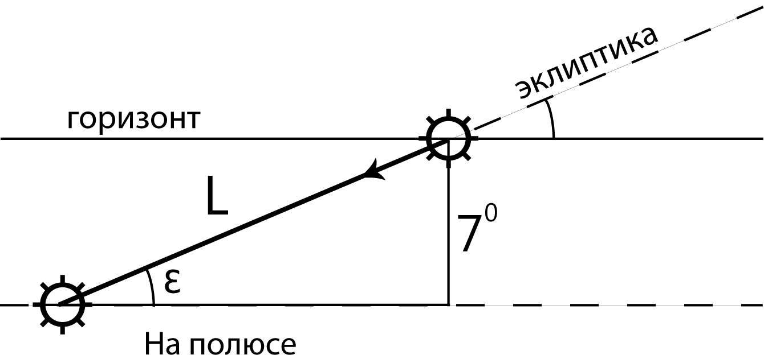
Эклиптика наклонена к экватору (в нашем случае и к горизонту) на угол ε = 23,5° (рис.6). Заменив дуги эклиптики и экватора вблизи точек равноденствий отрезками прямых, найдём длину дуги эклиптики L от точки равноденствия до точки со склонением -7°: L sin ε = 7°; L = 17,6°. Перемещаясь по эклиптике примерно на 1° (точнее, в среднем, на 0,986° в сутки) Солнце пройдёт такую дугу за 17,8 суток. Поскольку таких дуг две, из общего числа дней, которые Солнце проводит в южной полусфере, нужно вычесть примерно 36 дней. Таким образом, получаем, что гипотетический наблюдатель, проживающий на Северном полюсе, в случае постоянной ясной погоды мог бы наблюдать Полярную звезду 143 суток.

17. Под лепет струй и страстный звон цикад

Сидели мы в ночном саду Шираза.

Луна висела ковшиком в выси,

Рой крупных звезд бесшумно плыл в зените…(Алексей Сурков)

И мы проходили сквозь город чужой,

Сквозь дымную песнь и полуночный зной...

Но месяц алмазной фелукой

Вдруг выплыл над встречей-разлукой. (Анна Ахматова).

Почему в низких широтах Луна в малых фазах имеет вид ковшика или лодочки?

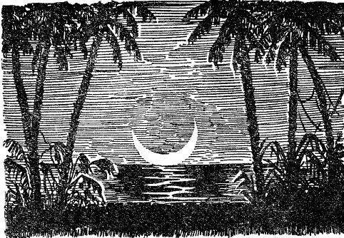

Решение. Лунный серп наблюдается в начале и в конце лунного месяца, когда Солнце подсвечивает «краешек» нашего спутника. Луна перемещается вблизи эклиптики, поэтому освещённая Солнцем часть её диска ориентирована перпендикулярно эклиптике. В наших широтах эклиптика не поднимается высоко над горизонтом, поэтому серп Луны наклонён под небольшим углом к вертикали. В низких широтах, наоборот, эклиптика проходит вблизи зенита, поэтому серпик ориентирован горизонтально, выпуклостью вниз, и похож на ковшик или лодочку.

18. Какое астрономическое явление описано во фрагменте из романа Артура Кларка «Остров дельфинов»:
«Джонни навсегда запомнил свою первую ночную прогулку по рифу. Прилив кончился, луны не было, и звёзды ярко сверкали на безоблачном небе, когда он и Мик сошли с берега... Впрочем, Джонни и не очень глядел на звёзды, на это не хватало времени: в ломком и прозрачном мире кораллов каждый шаг требовал напряжённого внимания. Но когда он всё-таки взглянул вверх, его глазам представилось нечто столь странное, что он застыл в изумлении.
В небо вздымалась огромная пирамида света, основание её покоилось на западной стороне горизонта, вершина упиралась в точку, расположенную почти прямо над головой Джонни. Этот неяркий, но вполне отчётливый свет можно было принять за отблеск огней далекого города. Однако на расстоянии более ста миль в этом направлении не было никаких городов - перед ними лежало одно лишь море.
- Это ещё что? - спросил наконец Джонни.
Мик, продолжавший шагать впереди, пока приятель глазел на небо, не сразу сообразил, о чём идет речь.
- О,- сказал он, поняв, в чём дело, - это можно наблюдать в любую ясную безлунную ночь. Кажется, что-то такое в космосе...» [Артур Кларк «Остров дельфинов», перевод В.Голанта]. (Тульская городская астрономическая олимпиада, 2001 год)

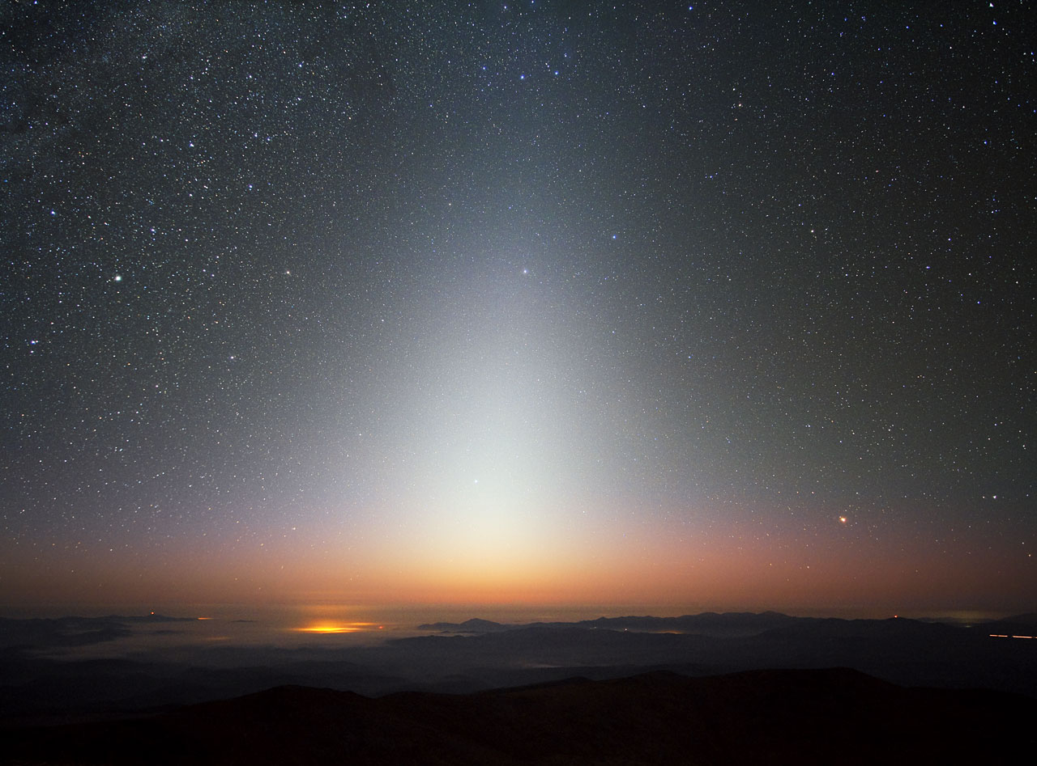
Решение. Описан зодиакальный свет, возникающий вследствие рассеяния солнечного света на скоплении частиц космической пыли, лежащем в плоскости эклиптики. Зодиакальный свет очень слаб, поэтому наблюдать его удаётся только в тропических широтах, где эклиптика проходит высоко над горизонтом, при полном отсутствии засветки (лунного света, городских огней и т.п.) – см. фото.

http://www.eso.org/public/archives/images/screen/zodiacal_beletsky_potw.jpg

В заключение предлагаем читателям три более сложные задачи о звёздном небе разных широт:

18. В стихотворении А.А.Суркова "Наша сила" есть такие строки:
Штат Квинсленд. Прибрежный край земли.
Австралии восточная граница.
Друзья простились и домой пошли,
А я волнуюсь. Мне никак не спится...
На глобусе земном немало мест,
Где ты за стол садился гостем жданным.
Сгорает ночь. Сверкает Южный Крест
Над Тихим и Великим океаном...
В какое время года побывал в Австралии поэт?
Решение. Штат Квинсленд тянется вдоль восточного побережья Австралии от 11° до 28° градусов южной широты. При наблюдении из этих широт созвездие является заходящим. Поэт наблюдает Южный Крест в восточной части неба после полуночи, значит, прямое восхождение Солнца на 3-5 часов больше прямого восхождения звёзд, образующих созвездие, и равно 16-18^{h} часам. Это соответствует концу ноября и декабрю - началу австралийского лета.

19. Когда ваши бабушки и дедушки были маленькими, на радио была чудесная детская передача "Радионяня". Однажды в передаче прозвучала песенка на стихи Аркадия Хайта:
Над Землею ночью поздней,
Только руку протяни,
Ты ухватишься за звёзды:
Рядом кажутся они.
Можно взять перо Павлина,
Тронуть стрелки на Часах,
Покататься на Дельфине,
Покачаться на Весах.
Из каких мест на Земле можно наблюдать все упомянутые созвездия? Можно ли выбрать такое время наблюдения, чтобы увидеть одновременно все четыре? (Московская городская астрономическая олимпиада, 2012 год)
Решение. Место, из которого можно видеть все созвездия земного неба, существует - это экватор. При удалении наблюдателя в северное полушарие становятся невосходящими объекты, расположенные вблизи южного полюса мира, при удалении в южное полушарие - расположенные вблизи северного полюса мира. Самое северное из упомянутых созвездий - Дельфин, его центр имеет склонение примерно 15°, поэтому Дельфин не восходит южнее 75 параллели южной широты. Самое южное из упомянутых созвездий - Павлин, его центр имеет склонение примерно -65°, поэтому Павлин не восходит севернее 25 параллели северной широты. Итак, между 25 параллелью северной широты и 75 параллелью южной широты каждое из упомянутых созвездий бывает видно над горизонтом.
Чтобы ответить на второй вопрос задачи, нужно знать прямые восхождения созвездий. Центр Часов имеет прямое восхождение 3,5^{h}, центр Весов - 15^{h}, центр Павлина - 19,5^{h}, центр Дельфина - 20,5^{h}. На экваторе все светила проводят над горизонтом и под горизонтом по половине суток, и несколько объектов могут быть видны одновременно, если их прямые восхождения лежат в интервале менее 12^{h}. Поэтому с экватора можно увидеть одновременно или Весы, Павлина и Дельфина, или Павлина, Дельфина и Часы.
Но тем не менее увидеть все четыре созвездия над горизонтом одновременно возможно. Учтём, что Дельфин - самое северное из них — по прямому восхождению расположен примерно в середине интервала. Удалимся в средние южные широты, где Павлин уже не заходит, и выберем момент, когда Дельфин кульминирует на севере. При этом Весы, опережающие Дельфина в суточном движении на пять часов, будут видны на западе, а Часы, отстающие на семь часов, - над юго-восточным горизонтом. Такую картину можно наблюдать в полночь в конце июля - начале августа (когда прямое восхождение Солнца равно 8,5^{h}), до полуночи в сентябре-октябре и после полуночи в июне-июле.

20. Небо.

Полночь вдруг вратами славы распахнулась. Час чудесный!

Он, Святой Сильвестр, в сиянье золотистом и жемчужном!

Вчетвером его выносят ангелы, за трон небесный

Взявшись дружно.

Магов царственных прекрасней. Как блестит его тиара!

Яркий Сириус сверкает, и Арктур, и Орион.

Перстень сделан столь искусно - взял его другому б в пару

Соломон.

Плащ в алмазах! И Голконда ярче в дар не посылает!

Диамантами осыпал ноги Ковш ему, гляди!

И божественной подвеской - чудно Южный Крест пылает

На груди.

(Рубен Дарио, перевод Ирины Поляковой-Севостьяновой)

Где и когда поэт мог наблюдать такое небо? (Астрономическая олимпиада наукоградов и научных центров, 2010 год)

Решение. Итак, в местную полночь видны созвездия Ориона, Большой Медведицы и Южного Креста, а также звёзды Сириус и Арктур.

Определим широту места наблюдения. Большая Медведица не восходит южнее 30 параллели южной широты, Южный Крест не восходит севернее 30 параллели северной широты. Оба созвездия видны хорошо - следовательно, наблюдение сделано в тропиках. (Кстати, Рубен Дарио жил в Никарагуа). Центры Южного Креста и Большой Медведицы имеют одинаковое прямое восхождение (примерно 12^{h}), поэтому кульминируют созвездия одновременно и могут быть одновременно видны.

Теперь оценим дату наблюдения. Прямое восхождение Ориона от 5 до 6^{h}, Сириуса примерно 7^{h}, Арктура – примерно 14^{h}. Орион опережает Арктур в суточном движении на 9 часов, поэтому возможно только одно расположение упомянутых созвездий и звёзд: Орион и Сириус на западе, Арктур на востоке, Медведица на севере, Южный Крест на юге, все не очень высоко над горизонтом. Поскольку описана местная полночь, Солнце проходит нижнюю кульминацию, и его прямое восхождение больше, чем у Арктура, как минимум, на 6^{h}, и меньше, чем у Ориона – тоже, как минимум, на 6^{h}. То есть прямое восхождение Солнца может быть от 20^{h} до 23^{h} часов, что соответствует периоду с конца января до первых чисел марта.

Примечание. На самом деле день святого Сильвестра католики отмечают 31 декабря, и, описывая полуночное небо, поэт воспевает наступающий Новый год. Однако точный расчёт показывает, что в новогоднюю ночь Арктур появляется над горизонтом в Манагуа только во втором часу по местному времени.

